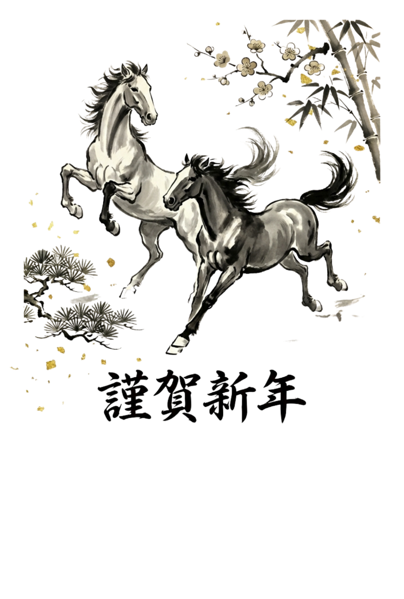
会社名
〒000-0000○○県○○市○○区0丁目-0-0
令和八年 元旦
旧年中は格別のご厚情を賜り、
厚く御礼申し上げます。
本年も変わらぬご愛顧のほど、
よろしくお願い申し上げます。

